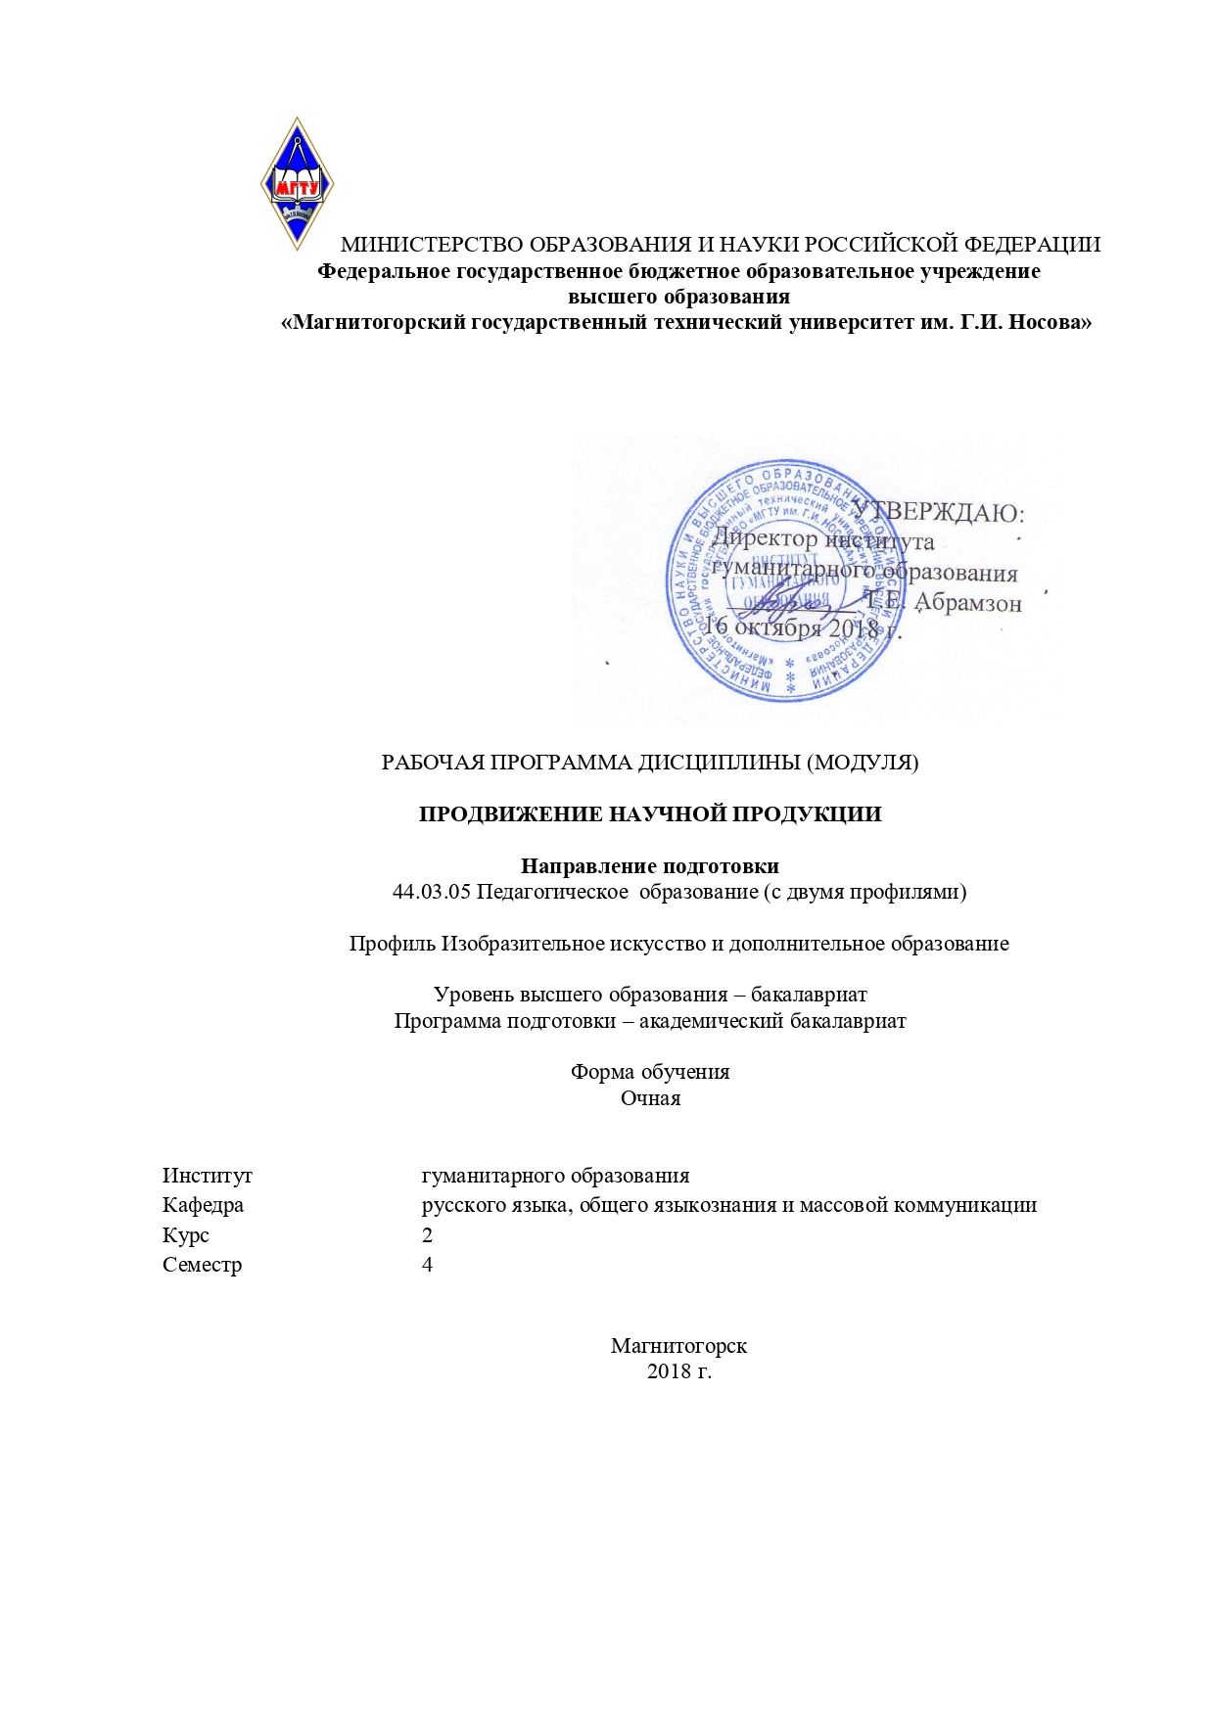
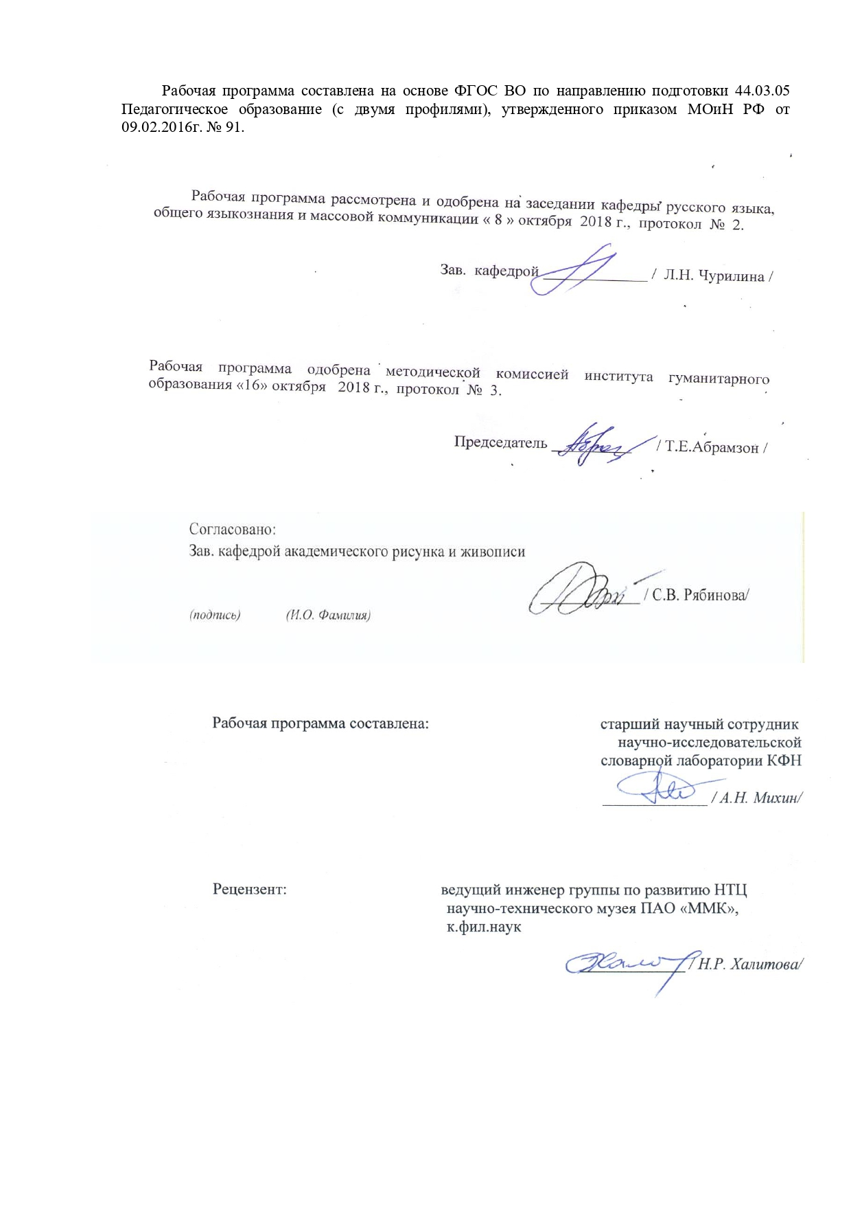

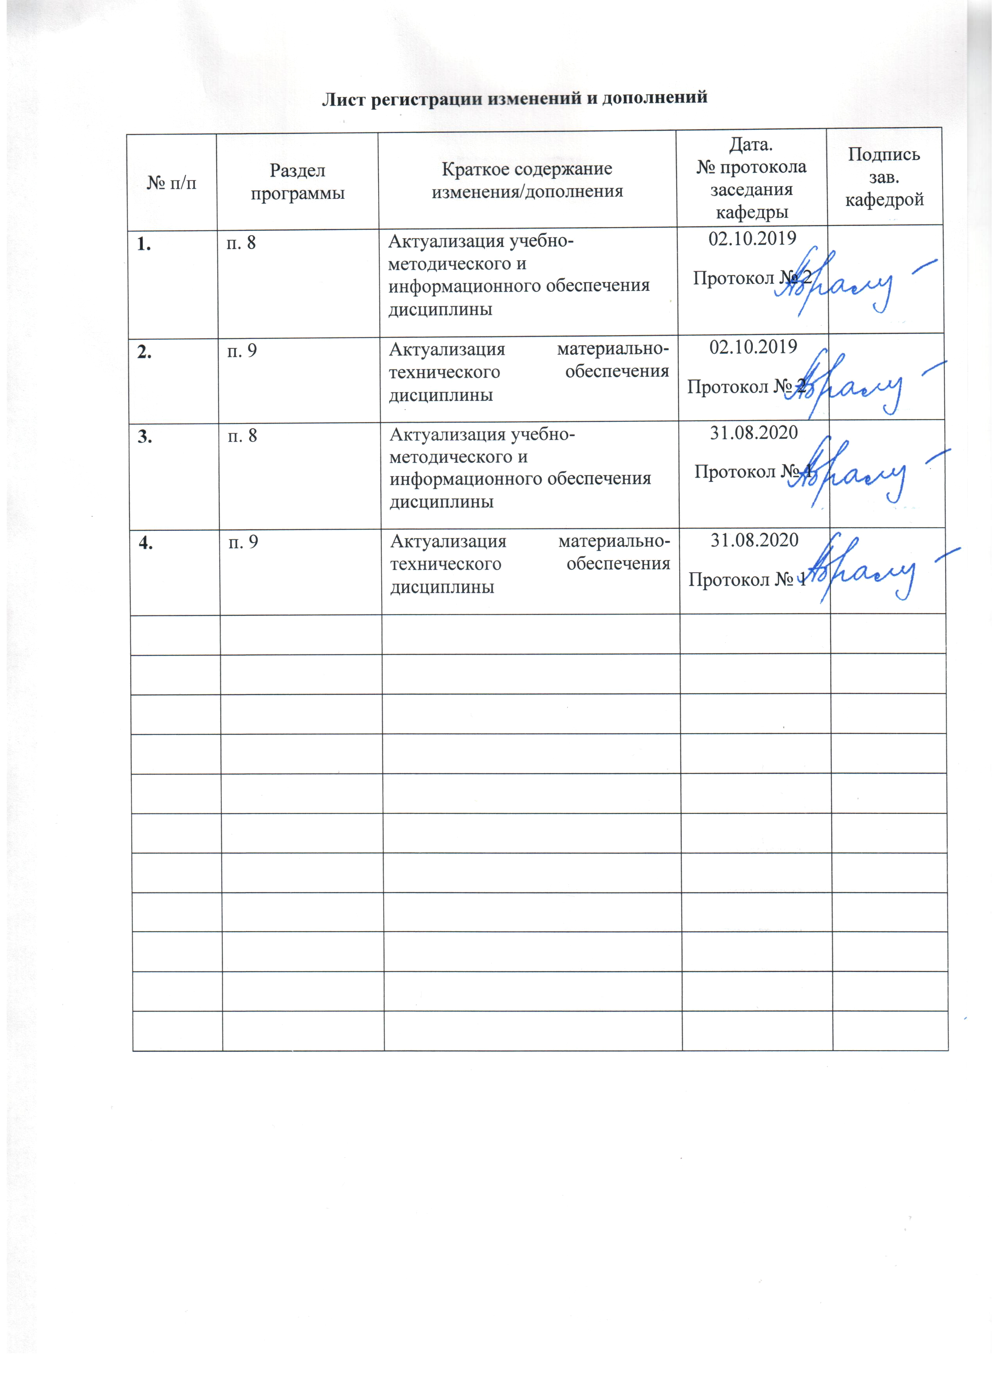

1 Цели освоения дисциплины

Целями освоения дисциплины «Продвижение научной продукции» являются: развитие у студентов личностных качеств, а также формирование профессиональных компетенций в соответствии с требованиями ФГОС. В процессе изучения дисциплины студенты должны получить полное и глубокое представление о видах научной продукции и путях продвижения ее на рынок, получение комплекса знаний о системе государственной поддержки, грантах, фондах и оформлении конкурсной документации и патентной документации.

2 Место дисциплины (модуля) в структуре образовательной программы
подготовки бакалавра (магистра, специалиста)

Дисциплина «Продвижение научной продукции» входит в вариативную часть блока 1 образовательной программы.
Для изучения дисциплины необходимы знания (умения, владения), сформированные в результате изучения истории, психологии, современной государственной образовательной политики.

Знания и умения студентов, полученные при изучении дисциплины «Продвижение научной продукции» будут необходимы им при дальнейшей подготовке к ГИА

3 Компетенции обучающегося, формируемые в результате освоения
дисциплины и планируемые результаты обучения
В результате освоения дисциплины «Продвижение научной продукции» обучающийся должен обладать следующими компетенциями:

Структурный  элемент  компетенции | Планируемые результаты обучения
ПК – 11: готовностью использовать систематизированные теоретические и практические знания для постановки и решения исследовательских задач в области образования
Знать | - систему финансирования инновационной деятельности. Порядок и особенности выполнения научно- исследовательских работ по государственным контрактам; Федеральный закон о науке и государственной научно-технической политике;
Уметь | - определять эффективные пути продвижения научной продукции с применением современных информационно-коммуникационных технологий, глобальный информационный ресурсов;
Владеть | - методами стимулирования сбыта продукции, способами оценивания значимости и практической пригодности инновационной продукции.
ПК – 12: способностью руководить учебно-исследовательской деятельностью обучающихся
Знать | - формы государственной поддержки инновационной деятельности в России,  - принципы, формы и методы финансирования научно-исследовательской продукции;
Уметь | - пользоваться основными положениями закона об инновационной деятельности и о государственной инновационной политике;
Владеть | - способами совершенствования профессиональных знаний и умений путем использования возможностей информационной среды.
ОК – 7: способностью использовать базовые правовые знания в различных сферах деятельности

Знать | - основные понятия и определения Федерального закона об инновационной деятельности и о государственной инновационной политике; государственную систему получения грантов в РФ; Федеральный закон об авторском праве и смежных правах;
Уметь | - выделять особенности продвижения товара и пути его совершенствования в условиях Российского рынка научной продукции;
Владеть | - практическими навыками оценки качества для научной продукции, навыками составления конкурсной документации

4 Структура и содержание дисциплины
Общая трудоемкость дисциплины составляет _3_ зачетных единиц __108__ акад. часов, в том числе:
– контактная работа – __37___ акад. часов:
– аудиторная – __36___ акад. часов;
– внеаудиторная – _1___ акад. часов
– самостоятельная работа – ___71__ акад. часов

Раздел/ тема  дисциплины | Семестр | Аудиторная  контактная работа  (в акад. часах) |  |  | Самостоятельная работа (в акад. часах) | Вид самостоятельной  работы | Форма текущего контроля успеваемости и  промежуточной аттестации | Код и структурный  элемент  компетенции
Раздел/ тема  дисциплины | Семестр | лекции | лаборат.  занятия | практич. занятия
1. Понятие научной продукции | 6 | 2 | - | 2 | 6 | Конспектирование, ответы на письменные задания | Устный опрос | ПК-11 –зув, ПК-12– зув, ОК–7– зув
2. Виды научной продукции | 6 | 1 | - | 2 | 10 | Конспектирование, ответы на письменные задания. Составление таблицы | Защита практических работ | ПК-11 –зув, ПК-12– зув, ОК–7– зув
3. Регистрация различных видов научной продукции | 6 | 3 | - | 3 | 13 | Конспектирование, ответы на письменные задания, чтение и анализ Федерального закона о науке и государственной научно-технической политике | Устный опрос | ПК-11 –зув, ПК-12– зув, ОК–7– зув
4. Пути продвижения на рынок | 6 | 3 | - | 2 | 16 | Конспектирование | Устный опрос | ПК-11 –зув, ПК-12– зув, ОК–7– зув
5. Системы финансирования | 6 | 3 | - | 2 | 16 | Конспектирование, работа с Интернет- ресурсами по поиску государственных и частных грантов для студентов, магистрантов, аспирантов, преподавателей | Устный опрос | ПК-11 –зув, ПК-12– зув, ОК–7– зув
6.Системы государственной поддержки | 6 | 2 | - | 2 | 16 | Конспектирование, письменные ответы на вопросы | Устный опрос | ПК-11 –зув, ПК-12– зув, ОК–7– зув
7. Принципы взаимодействия с научно-исследовательскими институтами РАН | 6 | 2 | - | 2 | 12 | Конспектирование, письменные ответы на вопросы | Реферат | ПК-11 –зув, ПК-12– зув, ОК–7– зув
8. Конкурсная документация и ее оформление | 6 | 2 | - | 1 | 11 | Подготовка рефератов | Устный опрос. Тестирование. | ПК-11 –зув, ПК-12– зув, ОК–7– зув
Итого за семестр | 6 | 18 | - | 18 | 71 |  | зачет | ПК-11 –зув, ПК-12– зув, ОК–7– зув
Итого по дисциплине | 6 | 18 | - | 18 | 71 |  | зачет | ПК-11 –зув, ПК-12– зув, ОК–7– зув

5 Образовательные и информационные технологии
Для усвоения студентами знаний по дисциплине «Продвижение научной продукции» применяются традиционная и компетентностно-модульная технологии обучения, включающие в себя объяснения преподавателя на лекциях, самостоятельную работу с учебной и справочной литературой интернет- ресурсами по дисциплине, работу на практических занятиях и т.п. Кроме того предполагается использовать следующие интерактивные формы проведения занятий на основе технологии развивающего образования, проблемного обучения и игрового обучения: творческие задания, тестирование, дискуссии, письменные аналитические работы, сетевой информационный образовательный ресурс. Выбранные технологии служат для приобретения умений и навыков речевой деятельности, как в общекультурном, так и в профессиональном плане. Они дают возможность проверить альтернативные решения.

Методика оценки эффективности групповой работы:

1) Конечная цель работы группы ясна и понятна.

2) Обстановка в группе дружеская, доброжелательная.

3) Группа работала как единое целое, члены группы взаимно помогали друг другу.

4) Характер обсуждения проблем в группе должен быть конструктивным, критика направлена на получение общего результата.

5) Предложения принимаются в зависимости от их содержания, а не от личности того, кто их вносил.

6) Должна быть полная возможность высказаться для всех членов группы.
7) Решения должны приниматься совместно, после того как все убедились в их правильности.

Новые знания вводятся через проблемный вопрос или задачу. При этом процесс познания приближается к исследовательской деятельности. Содержание проблемы раскрывается путем поиска ее решения или суммирования и анализа традиционных и современных точек зрения.

Пресс-конференция (практическое занятие, посвященное соотношению признаков разных направлений в текущем литературном процессе) проводится как научно-практическое задание, с заранее поставленной проблемой и системой докладов, длительностью 5-10 минут. Каждое выступление представляет собой логически законченный текст, заранее подготовленный в рамках предложенной преподавателем программы. Совокупность представленных текстов позволит всесторонне осветить проблему. В конце студенты подводят итоги выступлений друг друга, дополняя или уточняя предложенную информацию, и формулируют основные выводы.

В ходе изложения лекционного материала используются презентации, наглядные пособия, интернет-ресурсы. На занятиях студенты выполняют задания на изучение в рамках программы курса тем и проблем, не выносимых на лекции и практические занятия; заполняют вслед за преподавателем схемы, таблицы по изучаемой тематике; приводят собственные примеры, решают кейс-задачи, очевидно подтверждающие излагаемый материал.

6 Учебно-методическое обеспечение самостоятельной работы обучающихся
Тема 1 «Понятие научной продукции»

Задание 1: Опишите основное содержание Федерального закона о науке и государственной научно-технической политике от 23.08.1996 N 127-ФЗ
Задание 2: Дайте определения: научной, научно-технической продукции, научно-исследовательской деятельности
Задание 3: Дайте характеристику особенностям оценки качества для научной и научно-технической продукции.

Тема 2 «Виды научной продукции»

Задание 1: Охарактеризуйте основные виды научной продукции
Задание 2: Опишите процесс создания, реализации и использования научной продукции.

Тема 3 «Регистрация различных видов научной продукции»

Задание 1: Решите кейс-задачу «Описание рисков реализации научной и научно-технической продукции»
Задание 2: Решите кейс-задачу «Разработка и представление алгоритма разработки календарного плана проекта продвижения научной продукции».

Тема 4 «Пути продвижения на рынок»

Задание 1: Проанализируйте особенности рынка научной и научно-технической продукции в России
Задание 2: Дайте характеристику источников информации о научной и научно-технической продукции.

Тема 5 «Системы финансирования»

Задание 1: Опишите принципы, формы и методы финансирования научной и научно-технической продукции

Тема 6 «Системы государственной поддержки»

Задание 1: Охарактеризуйте основные принципы работы государственного фонда фундаментальных исследований.

Тема 7 «Принципы взаимодействия с научно-исследовательскими институтами РАН»

Задание 1: Опишите порядок и особенности выполнения научно-исследовательских работ по государственным контрактам

Тема 8 «Конкурсная документация и ее оформление»

Задание1: Решите кейс-задачу «Анализ механизмов контроля и отчетности по научному проекту по времени, затратам, показателям, ресурсам

7 Оценочные средства для проведения промежуточной аттестации
Промежуточная аттестация по дисциплине Продвижение научной продукции в 4 семестре проводится в форме зачета

а) Планируемые результаты обучения и оценочные средства для проведения промежуточной аттестации:

Структурный элемент  компетенции | Планируемые результаты обучения | Оценочные средства
ПК – 11: готовностью использовать систематизированные теоретические и практические знания для постановки и решения исследовательских задач в области образования
Знать | – систему финансирования инновационной деятельности. Порядок и особенности выполнения научно- исследовательских работ по государственным контрактам; Федеральный закон о науке и государственной научно-технической политике; | Перечень вопросов к зачету по курсу:  1.Понятие и правовое содержание результатов научной и научно-технической деятельности.  2. Показатели характеризующие научную деятельность.  3. Классификация научно-технической продукции.  4. Виды продвижения научной продукции на рынке.  5. Виды охранных документов интеллектуальной собственности.  6. Виды научно-технических услуг.  7. Изобретательство. Изобретение.  8. Изобретательство. Полезная модель.  9. Государственная регистрация научных результатов.  10. Основные цели и принципы государственной политики в области науки.  11. Источниками финансирования инновационных проектов.  12. Формы финансирования инновационной деятельности.  13. Формы государственной поддержки инновационной деятельности.  14. Нетрадиционные меры государственной поддержки.
Уметь | – определять эффективные пути продвижения научной продукции с применением современных информационно-коммуникационных технологий, глобальный информационный ресурсов; | Задание 1: Разработайте концепцию рекламы для продвижения научной продукции на международный рынок.
Владеть | - методами стимулирования сбыта продукции, способами оценивания значимости и практической пригодности инновационной продукции. | Задание 1: Создайте план стимулирования сбыта научной продукции.
ПК – 12: способностью руководить учебно-исследовательской деятельностью обучающихся
Знать | – формы государственной поддержки инновационной деятельности в России,  – принципы, формы и методы финансирования научной продукции; | Тест:  1. Как можно охарактеризовать потребность мирового рынка в научной продукции.  А) Спрос на научную продукцию в мире постоянно растет.  Б) Спрос на научною продукцию в мире постоянно падает.  В) Спрос на научную продукцию в мире стабилен.  2. Что такое рынок научной и научно-технической продукции?  А) Рынок научной и научно-технической продукции – это необходимый элемент ускоренной динамики экономического роста государств – участников.  Б) Рынок научной и научно-технической продукции – это сфера экономических отношений между ее производителями и покупателями, в результате которых происходит обмен платежеспособного спроса на потребительскую ценность посредством передачи прав на интеллектуальную собственность.  В) Рынок научной и научно-технической продукции – это совокупность социально-экономических отношений, возникающих в процессе обмена результатами инновационной деятельности.  3. Какой из вариантов ответа не относится к Условиям реализации научной и научно-технической продукции?  А) Наличие продавца и покупателя.  Б) Наличие потребительной стоимости и существенной полезности.  В) Лояльное отношение органов государственного управления к свободному обращению научно-технической продукции.  Г) Наличие права собственности или исключительного права использования.  Д) В научной сфере трудом ученых и специалистов создается продукция, обладающая потребительной стоимостью, полезностью и стоимостью. Она может быть товаром, покупаться и продаваться.  4. К субъектам инновационной деятельности не относятся:  А) Научные и научно-технические работники.  Б) Исследовательские и инновационные фирмы.  В) Фонды.  Г) Транснациональные компании.  Д) Университеты.  З) Лаборатории.  И) Инжиниринговые, консалтинговые фирмы.  К) Технопарки. Технополисы.  Л) Государство.  5. Объекты инновационного рынка – это  А) Оборудование, агрегаты, опытные установки, инструменты, технологические линии и т. д.  Б) Данные научно-исследовательских работ в виде аналитического отчета, описания способа, конструкторской и технической документации.  В) Консультирование в сфере консалтинга, маркетинга, проектного управления, инжиниринга и других научно-практических услуг, связанных с сопровождением и обслуживанием инновационной деятельности.  Г) Это результаты интеллектуальной деятельности, представленные в: овеществленной и неовеществленной форме.
Уметь | – пользоваться основными положениями закона об инновационной деятельности и о государственной инновационной политике; | Задание 1: Разработайте свой собственный научный проект опишите его цели и задачи.
Владеть | – способами совершенствования профессиональных знаний и умений путем использования возможностей информационной среды. | Задание 2: Представьте усовершенствованный вариант известного вам научного проекта с описанием изменений.
ОК – 7: способностью использовать базовые правовые знания в различных сферах деятельности
Знать | – основные понятия и определения Федерального закона об инновационной деятельности и о государственной инновационной политике; государственную систему получения грантов в РФ; Федеральный закон об авторском праве и смежных правах; | Тест:  1. Что такое изобретение?  А) Изобретение – техническое решение, обладающее новизной, практической применимостью, полезностью для хозяйственной деятельности.  Б) Изобретение – это научная находка, результат труда научного коллектива или одного талантливого ученого.  В) Изобретение – это решение технической задачи, относящееся к материальному объекту, или процессу осуществления действий над материальным объектом.  2. Что такое инновация, нововведение?  А) Это любое новшество, нововведение в производственной сфере.  Б) Это максимально эффективная технология.  В) Это внедрённое новшество, обеспечивающее качественный рост эффективности процессов или продукции, востребованное рынком.  3. Выберите верное утверждение.  А) Российский рынок научно-технической продукции во многом отстает от динамично развивающегося мирового рынка.  Б) Российский рынок научно-технической продукции развивается теми же темпами, что и западные рынки.  В) Российский рынок научно-технической продукции значительно опережает в темпах развития рынок стран Восточной Европы.  4. Выберите неверное утверждение.  А) В начале XXI века определяющим фактором социального и экономического развития стран и мира в целом является уровень развития гуманитарных наук, которые посредством морали сдерживают развитие технических наук в нежелательном для человечества направлении.  Б) В начале XXI века определяющим фактором социального и экономического развития стран и мира в целом является уровень развития науки, технологий и техники.  В) Чем более совершенен рыночный механизм передачи-привлечения новейших разработок, тем более эффективно распределение этого фактора производства в обществе.
Уметь | – выделять особенности продвижения товара и пути его совершенствования в условиях Российского рынка научной продукции; | Задание 1: Разработайте бизнес-план научного проекта, опишите способы его реализации.
Владеть | – практическими навыками оценки качества для научной продукции, навыками составления конкурсной документации | Задание 1: Напишите экспертную оценку на научно-исследовательский проект по гуманитарным наукам.

б) Порядок проведения промежуточной аттестации, показатели и критерии оценивания:

Формой итогового контроля по дисциплине является зачет. Для успешного прохождения зачета студент должен качественно выполнять практические задания (групповые и индивидуальные) на образовательном портале. Студенты, не отчитавшиеся по самостоятельной работе могут быть не допущены до зачета и должны отчитаться в индивидуальном порядке. Подготовка к зачету должна вестись в течение семестра. Залог успеха – в систематической работе.

Критерии оценки
Показатели и критерии оценивания зачета:
«Зачтено» – ответ содержит не только фактическую информацию, но и элементы оценки. Адекватная реакция на вопросы, задаваемые студенту. Ответ на поставленные в билете вопросы полный и развернутый. Все индивидуальные домашние задания, проведенные в течение семестра, и тест были выполнены на положительную отметку и сданы в срок.
Ответ на поставленные в билете вопросы достаточно полный и развернутый, но отсутствуют примеры. Большая часть индивидуальных домашних заданий, проведенных в течение семестра, и тест были выполнены на положительную отметку и сданы в срок.
«Не зачтено» – вопрос билета раскрыт не полностью и без примеров. Выполнена часть (менее 60 %) индивидуальных домашних заданий, проведенных в течение семестра. Тест выполнен на удовлетворительную отметку. Высказывание было небольшим по объему (не отражало сути вопроса). Вопрос билета не раскрыт. Отсутствие ответов на практических занятиях, тест не выполнен или выполнен на неудовлетворительную отметку.

8 Учебно-методическое и информационное обеспечение дисциплины (модуля)
Основная литература:
1. Барабанов, В. И. Маркетинговые коммуникации. Стимулирование сбыта: учебное пособие / В. И. Барабанов, И. А. Субач; МГТУ, каф. ЭиМ. - Магнитогорск, 2010. - 99 с.: табл. - URL: https://magtu.informsystema.ru/uploader/fileUpload?name=327.pdf&show=dcatalogues/1/1070736/327.pdf&view=true (дата обращения: 25.09.2020). - Макрообъект. - Текст : электронный. - Имеется печатный аналог.
2. Метод проектов и продвижение научной продукции: учебное пособие / М. А. Полякова, Э. М. Голубчик, Д. Н. Чикишев, А. Е. Гулин; МГТУ. - Магнитогорск : МГТУ, 2018. - 1 электрон. опт. диск (CD-ROM). - Загл. с титул. экрана. - URL: https://magtu.informsystema.ru/uploader/fileUpload?name=3601.pdf&show=dcatalogues/1/1524567/3601.pdf&view=true (дата обращения: 25.09.2020). - Макрообъект. - Текст: электронный. - ISBN 978-5-9967-1248-9. - Сведения доступны также на CD-ROM.

б) Дополнительная литература:
1.Вотчель, Л. М. Предпринимательство как способ коммерциализации инновационных проектов: монография / Л. М. Вотчель, М. В. Кузнецова; МГТУ. - Магнитогорск: МГТУ, 2017. - 1 электрон. опт. диск (CD-ROM). - URL: https://magtu.informsystema.ru/uploader/fileUpload?name=2736.pdf&show=dcatalogues/1/1132631/2736.pdf&view=true (дата обращения: 25.09.2020). - Макрообъект. - Текст: электронный. - Сведения доступны также на CD-ROM.
2. Панишев, Н. В. Управление инновациями: учебное пособие / Н. В. Панишев, В. А. Бигеев, М. В. Немкин. - Магнитогорск: МГТУ, 2015. - 107 с. : ил., табл. - URL: https://magtu.informsystema.ru/uploader/fileUpload?name=870.pdf&show=dcatalogues/1/1118360/870.pdf&view=true (дата обращения: 25.09.2020). - Макрообъект. - Текст: электронный. - Имеется печатный аналог.
3.Сторожева, Е. В. Интернет-маркетинг и реклама: учебное пособие / Е. В. Сторожева, А. Н. Старков МГТУ. - Магнитогорск: МГТУ, 2017. - 1 электрон. опт. диск (CD-ROM). - Загл. с титул. экрана. - URL: https://magtu.informsystema.ru/uploader/fileUpload?name=3245.pdf&show=dcatalogues/1/1137014/3245.pdf&view=true (дата обращения: 25.09.2020). - Макрообъект. - Текст: электронный. - Сведения доступны также на CD-ROM.

в) Методические указания:
1.Методология, процедура и проблемы оценки интеллектуальной собственности: учебно-методическое пособие / Г. В. Кобельков, М. М. Суровцов, Х. И. Аглюков, А. Р. Багаутдинова; МГТУ. - Магнитогорск: МГТУ, 2017. - 119 с. : ил., табл., схемы. - URL: https://magtu.informsystema.ru/uploader/fileUpload?name=3499.pdf&show=dcatalogues/1/1514307/3499.pdf&view=true (дата обращения: 25.09.2020). - Макрообъект. - Текст: электронный. - Имеется печатный аналог.
2.Немцев, В. Н. Систематизация и апробация научных исследований: учебно-методическое пособие [для вузов] / В. Н. Немцев, М. Г. Абилова; МГТУ. - Магнитогорск: МГТУ, 2019. - 1 электрон. опт. диск (CD-ROM). - Загл. с титул. экрана. - URL: https://magtu.informsystema.ru/uploader/fileUpload?name=3809.pdf&show=dcatalogues/1/1529977/3809.pdf&view=true (дата обращения: 25.09.2020). - Макрообъект. - ISBN 978-5-9967-1515-2. - Текст: электронный. - Сведения доступны также на CD-ROM

г) Программное обеспечение и Интернет-ресурсы:
Программное обеспечение дисциплины включает:
Наименование ПО | № договора | Срок действия лицензии
MS Windows 7 | Д-1227 от 08.10.2018 | 11.10.2021
MS Office 2007 | № 135 от 17.09.2007 | бессрочно
7Zip | свободно распространяемое | бессрочно

Профессиональные базы данных и информационные справочные системы
Название курса | Ссылка
Электронная база периодических изданий East View Information Services, ООО «ИВИС» | https://dlib.eastview.com/
Национальная информационно-аналитическая система – Российский индекс научного цитирования (РИНЦ) | URL: https://elibrary.ru/project_risc.asp
Поисковая система Академия Google (Google Scholar) | URL: https://scholar.google.ru/
Информационная система - Единое окно доступа к информационным ресурсам | URL: http://window.edu.ru/
Федеральное государственное бюджетное учреждение «Федеральный институт промышленной собственности» | URL: http://www1.fips.ru/

9 Материально-техническое обеспечение дисциплины (модуля)
Материально-техническое обеспечение дисциплины включает:

Материально-техническое обеспечение дисциплины включает:
Учебные аудитории для проведения практических занятий, групповых и индивидуальных консультаций, текущего контроля и промежуточной аттестации | Доска, мультимедийный проектор, экран
Помещения для самостоятельной работы обучающихся | Персональные компьютеры с пакетом MS Office, выходом в Интернет и с доступом в электронную информационно-образовательную среду университета
Помещение для хранения и профилактического обслуживания учебного оборудования | Стеллажи для хранения учебно-наглядных пособий и учебно-методической документации.
Учебные аудитории для проведения практических занятий, групповых и индивидуальных консультаций, текущего контроля и промежуточной аттестации | Доска, мультимедийный проектор, экран
Помещения для самостоятельной работы обучающихся | Персональные компьютеры с пакетом MS Office, выходом в Интернет и с доступом в электронную информационно-образовательную среду университета

